Związek Miast Polskich  Informacja prasowa  15 lipca 2021 r. | 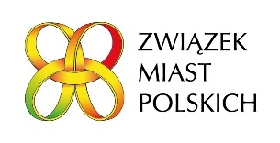

30 lat współpracy polskich i niemieckich samorządów

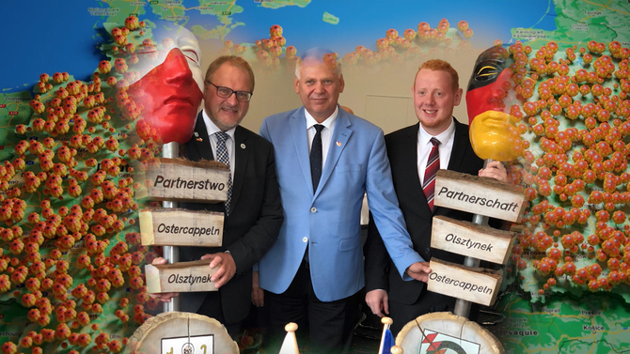

Współpraca polsko-niemiecka nie mogłaby się rozwijać bez niemal tysiąca partnerstw między polskimi i niemieckimi samorządami – uznali uczestnicy konferencji online „Sąsiedztwo zobowiązuje - 30 lat współpracy polskich i niemieckich samorządów” 17 czerwca br. w 30. rocznicę podpisania Traktatu o dobrym sąsiedztwie. Podczas konferencji odbyła się także prapremiera filmu „Traktat samorządów”, który powstał na zlecenie Związku Miast Polskich.
Traktat między Rzecząpospolitą Polską a Republiką Federalną Niemiec o dobrym sąsiedztwie i przyjaznej współpracy, został podpisany w Bonn 17 czerwca 1991 r. W 30. rocznicę tego wydarzenia Związek Miast Polskich wspólnie z Sekcją Niemiecką Rady Gmin i Regionów Europy (CEMR) zaprosił miasta członkowskie ZMP i samorządy należące do Sekcji Niemieckiej CEMR do udziału w wydarzeniach, które tej wiosny organizowane były dla miast oraz z ich udziałem.
- Z wdzięcznością myślimy o ostatnich 30 latach obowiązywania Traktatu – mówił podczas konferencji dr Frank Mentrup, nadburmistrz Karlsruhe, przewodniczący Niemieckiej Sekcji Rady Gmin i Regionów Europy.- To dla nas osobiście i emocjonalnie bardzo ważny temat. Traktat, to ważny impuls dla naszych sąsiedzkich działań, które realizowaliśmy, to niezliczone partnerstwa pomiędzy naszymi gminami i miastami.
- Traktat między Rzecząpospolitą Polską a Republiką Federalną Niemiec o dobrym sąsiedztwie i przyjaznej współpracy możemy uznać za jeden z najważniejszych aktów prawa międzynarodowego dla Polski po II wojnie światowej. Wpłynął on w zasadniczy sposób na losy Polski – tak z kolei o tym dokumencie mówiła prof. Irena Lipowicz, posłanka na Sejm trzech kadencji, była ambasador RP w Austrii oraz była rzecznik praw obywatelskich, obecnie wykładająca na Uniwersytecie Kardynała Stefana Wyszyńskiego w Warszawie. – Dobre sąsiedztwo – to było celem naszych marzeń. Ten Traktat stał się wręcz symbolem dobrego sąsiedztwa i wypełnił się intensywnymi relacjami. Dzisiejsza współpraca – jak podkreśliła – opiera się na dwóch filarach: współpracy gospodarczej oraz partnerstwach polskich i niemieckich samorządów.
Z danych zebranych przez Biuro Związku Miast Polskich wynika, że istnieje ponad 1000 partnerstw – formalnych jak i nieoficjalnych między samorządami Polski i Niemiec. Niemcy to najczęściej wymieniany kierunek międzynarodowej współpracy polskich samorządów. Z szacunków Rady Gmin i Regionów Europy wynika, że niemal połowa wszystkich polskich miast prowadzi już partnerską współpracę z samorządami niemieckimi. Te dane czynią z naszego zachodniego sąsiada lidera pośród państw, z którymi współpracują polskie samorządy.
Podczas konferencji samorządowcy oraz przedstawiciele organizacji pozarządowych zaprezentowali oblicza współpracy polsko-niemieckiej. Uczestnicy konferencji wielokrotnie podkreślali, że polsko-niemiecka współpraca odbywa się przede wszystkim poprzez spotkania, a spotkania oznaczają dialog. Historia ostatnich 30 lat to historia niezliczonej ilości spotkań. Jednocześnie zauważono, że różnice, jakie występują między naszymi krajami powodują, że oba społeczeństwa muszą ze sobą rozmawiać.
- Cele Traktatu są ciągle aktualne. Dziś wiemy, że był on sygnałem, który dobrze zrozumieliśmy – zwrócił uwagę w swoim wystąpieniu Stefan Loewl, Niemiecki Przewodniczący Polsko-Niemieckiej Grupy Roboczej, Starosta Powiatu Dachau. – Dzisiaj Niemcy i Polacy rozumieją się jak dobrzy sąsiedzi. A dobrzy sąsiedzi, to ci, z którymi często rozmawia się przez płot, którym się pomaga, o których wie się, co u nich słychać. Cieszymy się, gdy naszym sąsiadom dobrze się wiedzie i martwimy, gdy dzieje się coś niedobrego. Nasze dwa kraje to ważny region w Europie. Pokazaliśmy, jak ważna jest dla nas współpraca.
Wzruszającym momentem podczas konferencji był prapremierowy pokaz filmu pt. „Traktat samorządów”, którego autorem jest Jacek Kubiak, nagrodzony polsko-niemiecką nagrodą dziennikarską. Dzisiaj zapraszamy do jego premiery - https://youtu.be/iEdZLqU9EmU. Film powstał dzięki archiwaliom polskich i niemieckich miast. Aż 106 z nich odpowiedziało na zaproszenie Związku Miast Polskich i Sekcji Niemieckiej Rady Gmin i Regionów Europy CEMR w roku obchodów 30. rocznicy podpisania Traktatu o Dobrym Sąsiedztwie. Miasta nadesłały nagrania wideo, zdjęcia i skany dokumentów, które ilustrują współpracę partnerską polskich i niemieckich miast. Materiały te częściowo zostały wykorzystane przez ZMP do produkcji filmu. Ponieważ nadesłane materiały są niezwykle ciekawe i różnorodne (kilkaset zdjęć i innych dokumentów), zostanie stworzona z nich Galeria (https://www.miasta.pl/strony/wspolpraca-polsko-niemiecka-galeria), która będzie pokazywała minione 30 lat partnerskich kontaktów, przyjaźni i wspólnych działań.
Więcej na naszej stronie www.miasta.pl i w „Samorządzie Miejskim”.
Kontakt: Joanna Proniewicz, rzecznik prasowy ZMP, joanna.proniewicz@zmp.poznan.pl, tel. 601 312 741
„Sąsiedztwo zobowiązuje - 30 lat współpracy polskich i niemieckich samorządów „30 lat Traktatu – 30 lat FWPN” - to projekt, który realizuje Związek Miasta Polskich przy wsparciu finansowym Fundacji Współpracy Polsko-Niemieckiej.
